第二课 第二节 第一框 合理消费和消费结构

- 教学目标
1、知识与技能：了解消费结构的定义，把握消费的分类及消费结构变动的原因和趋势，
学会运用恩格尔系数的公式进行计算，理解消费的刚性和弹性，能够在既定的消费水平下将日常生活中的各种消费项目合理安排和调整。
2、过程与方法：以学生自主探究学习为主，在熟悉基本概念的基础上引发学生对自己的日常消费进行归类；呈现近年来上海城市居民家庭消费支出状况表格，让学生在分析数据的基础上归纳消费结构变动的趋势；通过“小鬼当家”的活动让学生学会合理安排日常开支。
3、情感态度与价值观：帮助学生根据家庭实际收支情况和家庭消费水平，合理调整消费结构，懂得合理消费对市场经济及社会发展的积极作用，树立正确的消费观。

- 教学重难点
- 教学重点：消费结构的划分及变化趋势；恩格尔定律和恩格尔系数的计算公式
- 教学难点：消费结构的划分及变化趋势

- 教学过程
【巩固复习】1.个人可支配收入 2.决定消费和储蓄比例的因素
3.适度消费的含义及对经济和社会发展的作用
4.影响生活质量的主要因素 5.为什么生活水平提高了，还要提倡艰苦朴素？
【导入新课】上节课我们学习了适度消费，所谓适度消费对于个人和家庭来说，就是指要根据个人和家庭收入水平决定消费水平，这有助于我们提高个人和家庭的生活质量。其实在我们确定消费水平的前提下，将开支用在哪些方面对我们的生活质量也有很大影响。因此我们要在各种不同的消费项目之间做出恰当的安排，形成合理的消费结构。接下来这节课我们就一起来学习关于消费结构的相关内容。
老师提问：思考我们家庭日常支出项目有哪些？
学生回答：衣食住行、教育、娱乐、旅游等
老师总结：同学们的消费支出项目是多种多样的，其实这些不同项目间的比例关系就构成了我们这节课要重点讲解的一个概念：消费结构。
一、消费结构
（一）消费结构含义：消费支出的不同项目之间的比例关系，构成了消费结构。
（二）消费结构的划分：按照不同的划分角度，消费结构划分为5大类。
给同学们5分钟的时间阅读教材，找出具体的分类，并结合定义和自己身边的消
费情况举出具体的事例来验证对定义的理解。
具体分类：
1.生存消费、享受消费、发展消费
2.物质消费、精神消费
3.耐用消费品消费、非耐用消费品消费、服务消费
4.自给性消费、商品性消费
5.衣、食、住、行、用
总结：消费结构的划分并不是存在严格的界限，有些消费项目在归类时是可以相互隶属的。比如我们的食品支出它既是维系我们生命存在的生存消费，而且也是为了满足我们生理需求的物质消费。
小练习：
购买奥运会门票观看奥运会比赛属于（ ）
A 生存消费 B 服务消费 C 精神消费 D 商品性消费
老师：消费结构不是一成不变的，它会随着经济的的发展和人民收入水平的提高发生变
化，那么消费结构的变化用什么指标来衡量呢？
- 消费结构和恩格尔系数
19世纪德国有一个州的州长恩斯特.恩格尔在统计本州居民的消费情况时发现了一个规律：用来购买食物的支出所占的比例就越大，随着家庭收入的增加，家庭收入中（或总支出中）用来购买食物的支出比例则会下降。推而广之，一个国家越穷，每个国民的平均收入中（或平均支出中）用于购买食物的支出所占比例就越大，随着国家的富裕，这个比例呈下降趋势。
（一）恩格尔定律：食物消费比重随收入的增加而减少的变化趋势，称为恩格尔定律。
（二）恩格尔系数：居民家庭食品消费支出/家庭消费总支出
（三）恩格尔系数的作用：用来反映一个国家或家庭的消费水平和生活水平的高低。
小练习：
小王同学家年总收入60000元，家庭日常开支25000元，报纸书籍、体育等消费6000元，听音乐会、旅游5000元，小王同学家食品支出12960元，请你帮助计算小王同学家的恩格尔系数……
结合 P53 相关链接内容，判断小王同学家的消费水平属于哪个阶段。
与此同时，小张同学也算出了自己家的恩格尔系数为47.21%，请比比，这两位同学哪家的生活水平高？
老师：我们在前面已提及消费结构是不断变化发展的，我们就来看一下上海市城市居民1980-2006年家庭平均消费支出状况的表格：
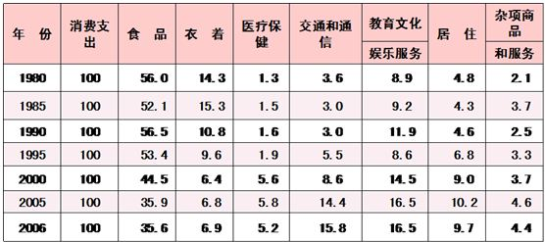
思考：上述表格反映了上海市居民的消费结构发生了哪些变化?恩格尔系数出现了什么变化？变化的原因是什么？
学生回答：……
老师总结：消费结构变化和进步的趋势表现在：（1）生存消费比重缩小，享受消费和发展消费的比重增大；（2）物质消费比重缩小，精神消费比重增大；（3）非耐用消费品消费比重缩小，耐用消费品和服务消费的比重增大；（4）自给性消费的比重缩小，商品性消费的比重增大；（5）恩格尔系数的降低。
三、消费的弹性和刚性
老师提问：当某种商品的价格上升（下降）时，人们对它的消费会做出什么样的选择呢？
学生总结：当商品的价格上升时，人们通常会减少对它的消费；当商品的价格下降的时候，人们通常会增加对它的消费。
老师提问：所有商品对价格的变动都会做出以上的选择吗？
引入漫画，思考问题。

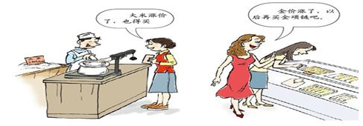

老师总结：有些消费支出，不论它的价格和家庭收入发生什么变化，人们对它们的消费支出都差不多，这就是我们说的消费刚性。但有些消费支出项目于商品的价格的升降有很大的关系，即消费的弹性。那你们能举出哪些消费品是刚性消费，哪些是弹性消费吗？
学生回答：……
老师导入：我们学习消费结构的内容就是为了让学生能够合理的安排家庭消费支出项目，那今天由你来当家，看看你怎么安排日常开支。
例举几项家庭常支出项目：柴米油盐 听音乐会 购买电脑 交通费用
外出旅游 水电煤费用 请客人吃饭 投资理财
学生来选择首先安排哪些项目，接下来，最后。
老师总结：在安排日常开支消费时，首先要保证的是那些需求具有刚性的，然后根据支付能力安排那些需求弹性较大的项目。
四、知识点巩固练习：

教学反思：
结合教材理论讲解和学生身边实际的消费支出项目，便于学生对抽象概念的理解，及时利用习题对知识点进行巩固，便于加强学生对知识的把握。但在讲解的过程中要注重把握每部分内容的讲解时间，做到重点突出，合理分配时间。在导入新课的过程中可以更多的加入直观的图片、时政等内容，激发学生对新课学习的积极性。

